Základní škola Pardubice – Studánka ve spolupráci se Společností přátel školy
pod záštitou Jana Řehounka, náměstka Statutárního města Pardubice
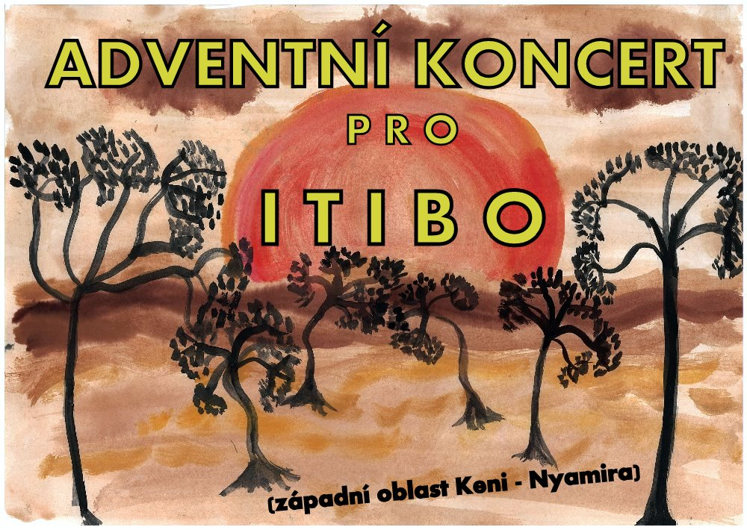
vás zve na
středa 9. prosince 2015 od 17 hodin
sál KD Pardubice – Dubina

PROGRAM:
vernisáž prací žáků výtvarných dílen, pěvecký sbor Světlušky,
bubeníci, kapela Elixír,
povídání o Keni
ochutnávka keňského čaje a kávy

VSTUPNÉ: DOBROVOLNÉ
(pro platící malý dárek - náramek přátelství)

Večerem provází: Majka Schillerová

Výtěžek z této akce bude použit na nákup školních pomůcek pro žáky v Itibo.
Předání daru zajistí osobně pan Aleš Bárta.
(pardubický rodák, zdravotník, 10 let působící v nemocnici v Itibo)

Koordinátoři akce: I. Trojánková, Z. Böhmová, I. Nováková
a třídní učitelé žáků pátých tříd ZŠ Pardubice – Studánka
Partneři :



